Лабораторная работа №1

Операционные системы

Кучмар София Игоревна

Содержание

Список иллюстраций

Список таблиц

# 1 Цель работы

В рамках данной лабораторной работы мы приобретем практические навыки установки и настройки операционной системы Linux на виртуальную машину Virtualbox.

# 2 Задание

В процессе выполнения лабораторной работы мы научимся устанавливать операционную систему на диск, запустив соответствующее приложение для установки. После установки мы проведем необходимые обновления, повысим комфорт работы с системой, настроим автоматическое обновление и отключим SELinux. Мы также настроим раскладку клавиатуры, установим имя пользователя и название хоста. В заключение, мы установим необходимое программное обеспечение для создания документации, а именно научимся работать с языком разметки Markdown и инсталлируем пакет texlive. В результате мы сделаем рабочее окружение для дальнейших исследований и разработок.

# 3 Выполнение лабораторной работы

Проведём настройку папки в VirtualBox. В меню выберем Файл, Настройки. Выберем Общие, поле Папка для машин по умолчанию и зададим новое знчение (рис. 1).

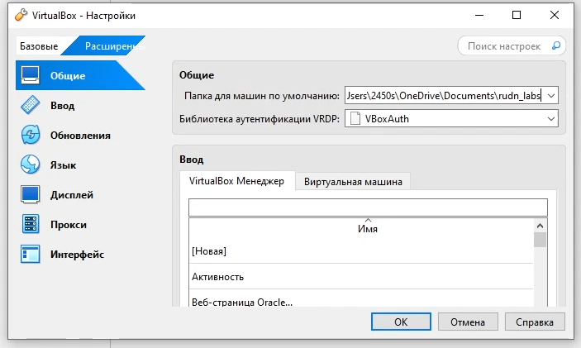

Рис. 1: Настройка папки в VirtualBox

Создадим виртуальную машину. Выберем нужный iso, зададим имя, папку и тип (рис. 2).

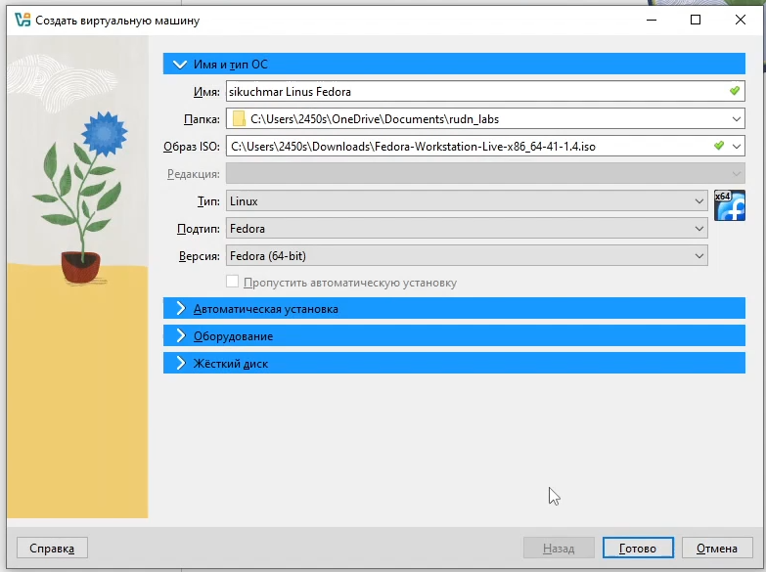

Рис. 2: Создание виртуальной машины. Часть 1

Укажем размер основной памяти виртуальной машины — от 2048 МБ (рис. 3).

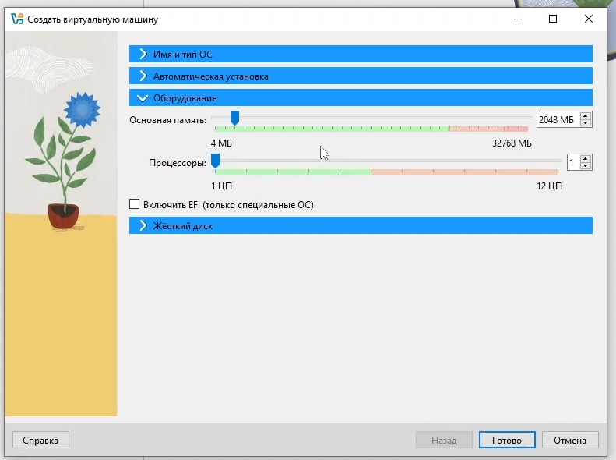

Рис. 3: Создание виртуальной машины. Часть 2

Зададим размер диска — 80 ГБ, его расположение (рис. 4).

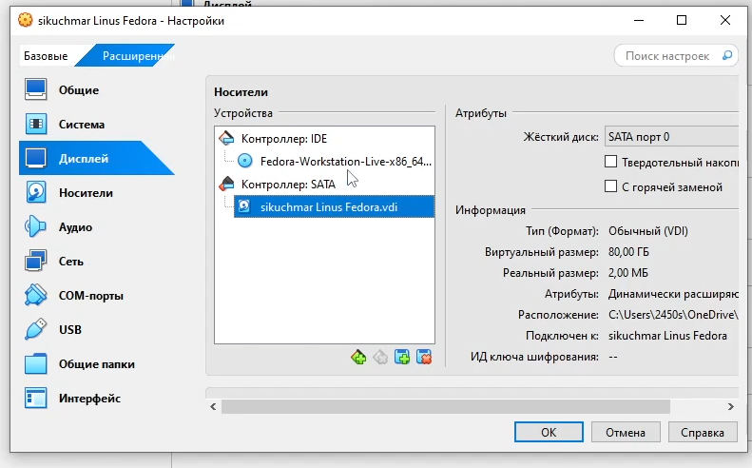

Рис. 4: Задание размера диска

Включим двунаправленный общий буфер обмена и функцию Drag’n’Drop (рис. 5).

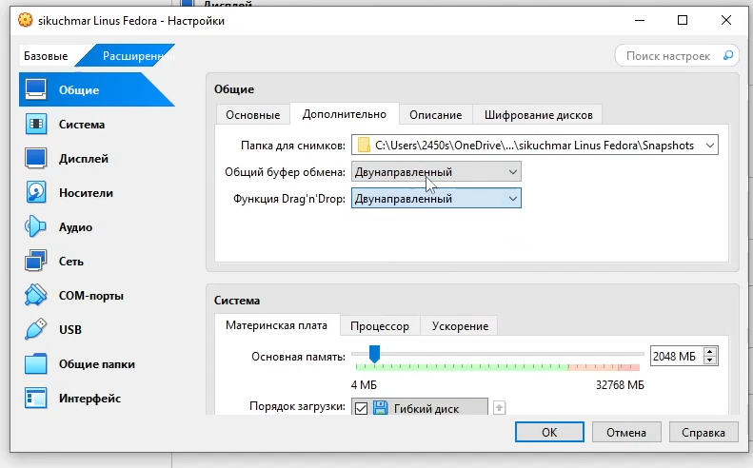

Рис. 5: Настройка общего буфера обмена и функции Drag’n’Drop

Включим поддержку UEFI (рис. 6).

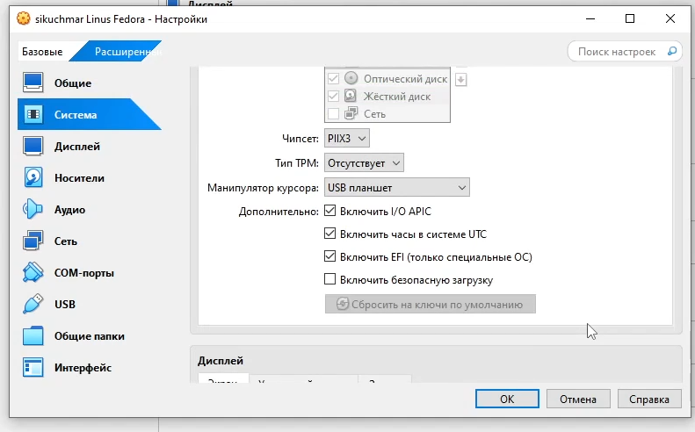

Рис. 6: Поддержка UEFI

В качестве графического контроллера поставим VMSVGA и включим ускорение 3D (рис. 7).

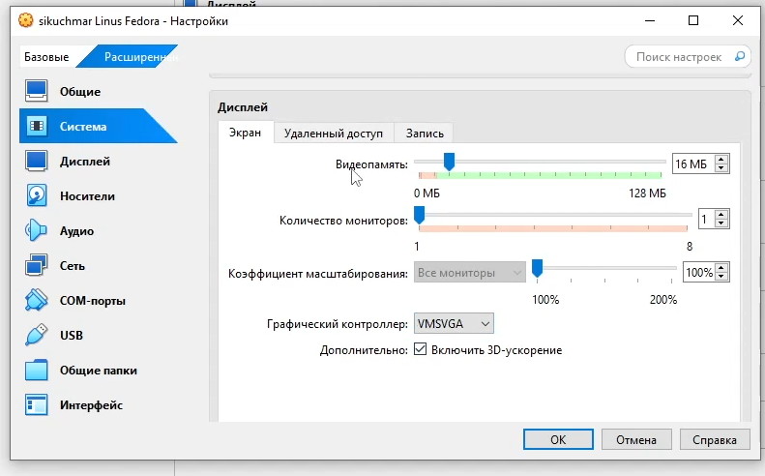

Рис. 7: Поддержка UEFI

Добавим общую папку и сохраним (рис. 8).

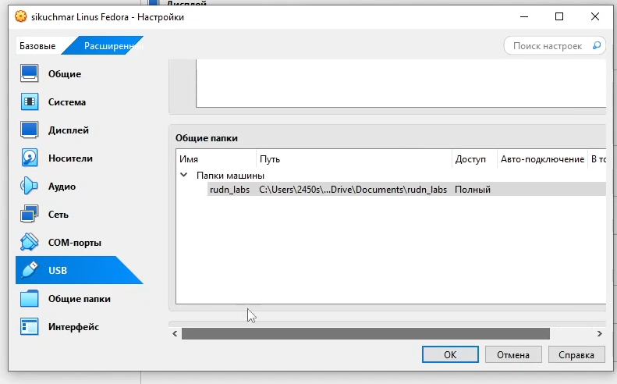

Рис. 8: Общая папка

Запустим виртуальную машину. Выберем язык интерфейса (рис. 9).

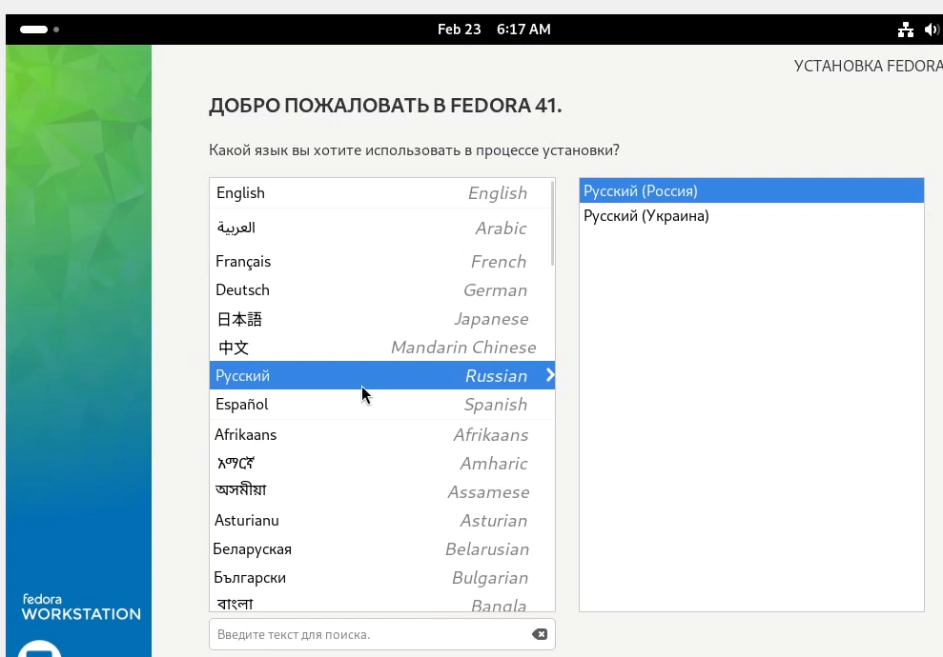

Рис. 9: Язык интерфейса

Место установки оставим по-умолчанию. Так же создадим имя пользователя и установим пароль (рис. 10).

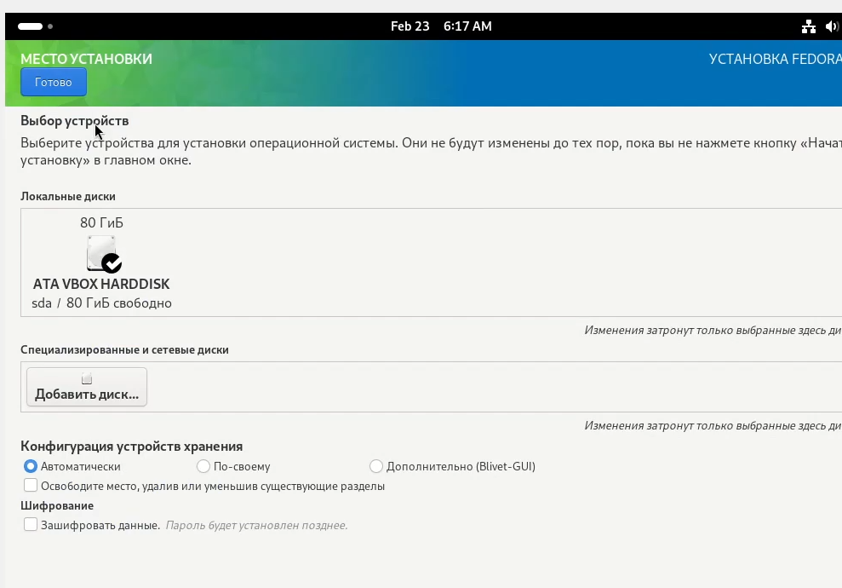

Рис. 10: Место установки

После установки переключимся на роль супер-пользователя (рис. 11).

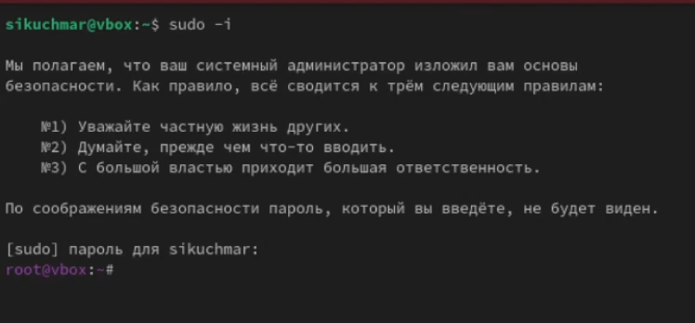

Рис. 11: Переключаемся на роль супер-пользователя

Обновим все пакеты (рис. 12).

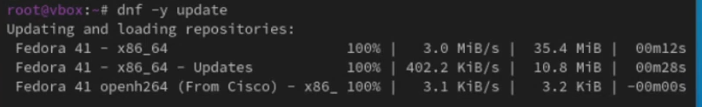

Рис. 12: Обновим все пакеты

Установим программы для удобства работы в консоли (рис. 13).

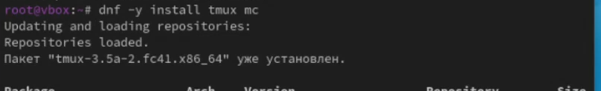

Рис. 13: Программы для удобства работы в консоли

Для автоматического обновления установим программное обеспечение (рис. 14).

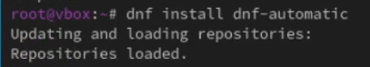

Рис. 14: Программное обеспечение для автоматического обновления

Запустим таймер (рис. 15).



Рис. 15: Запустим таймер

Отключение SELinux. В файле /etc/selinux/config заменим значение SELinux с enforcing на permissive (рис. 16).

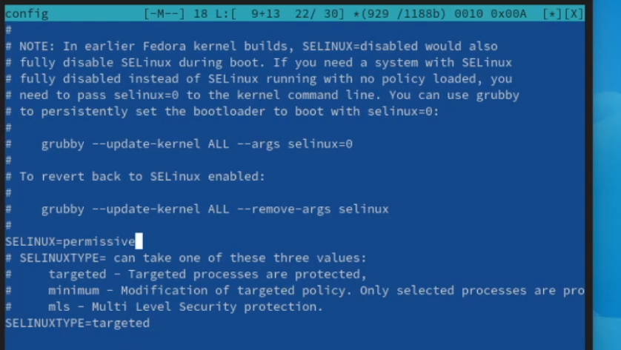

Рис. 16: Отключение SELinux

Настройка раскладки клавиатуры. Создадим конфигурационный файл ~/.config/sway/config.d/95-system-keyboard-config.conf (рис. 17).

Рис. 17: Создадим конфигурационный файл

Рис. 17: Создадим конфигурационный файл

Отредактируем конфигурационный файл 95-system-keyboard-config.conf и /etc/X11/xorg.conf.d/00-keyboard.conf (рис. 18).

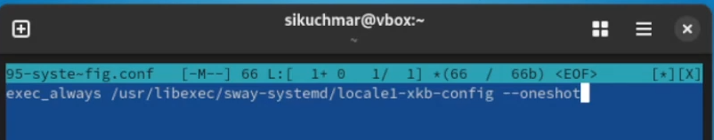

Рис. 18: Отредактируем конфигурационный файл

Установка имени пользователя и названия хоста. Создадим пользователя (рис. 19).

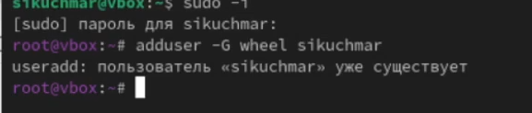

Рис. 19: Создадим пользователя

Зададим пароль для пользователя (рис. 20).

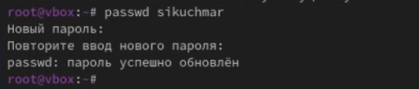

Рис. 20: Зададим пароль для пользователя

Установим имя хоста и проверим, что имя хоста установлено верно (рис. 21).

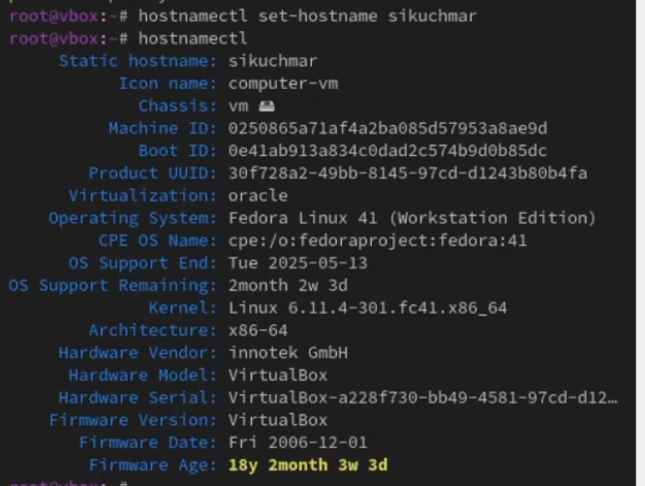

Рис. 21: Установим имя хоста

Установка программного обеспечения для создания документации. Работа с языком разметки Markdown. Установим средство pandoc для работы с языком разметки Markdown (рис. 22).

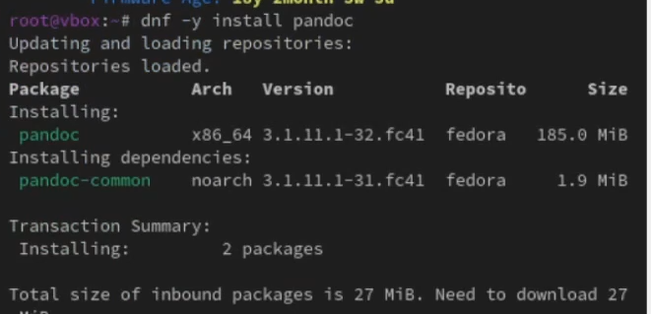

Рис. 22: Установим средство pandoc

Установка ghcup (рис. 23).

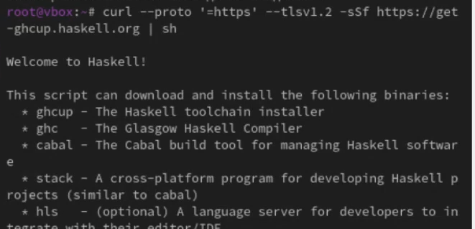

Рис. 23: Установка ghcup

Установка ghc (рис. 24).

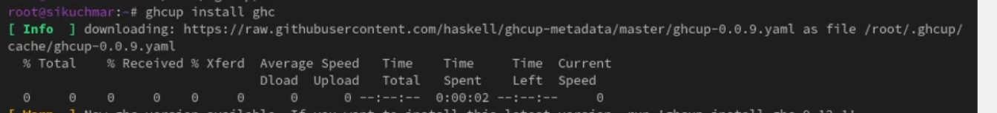

Рис. 24: Установка ghc

Установка cabal (рис. 25).



Рис. 25: Установка cabal

Обновление cabal (рис. 26).

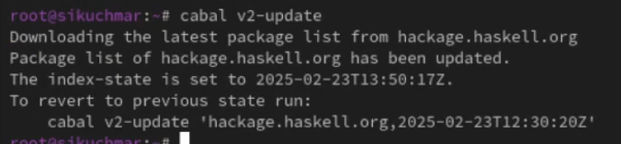

Рис. 26: Обновление cabal

Установка pandoc-crossref (рис. 27).

Рис. 27: Установка pandoc-crossref

Рис. 27: Установка pandoc-crossref

Установка texlive (рис. 28).

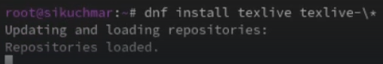

Рис. 28: Установка texlive

Проверим, что всё установилось (рис. 29).

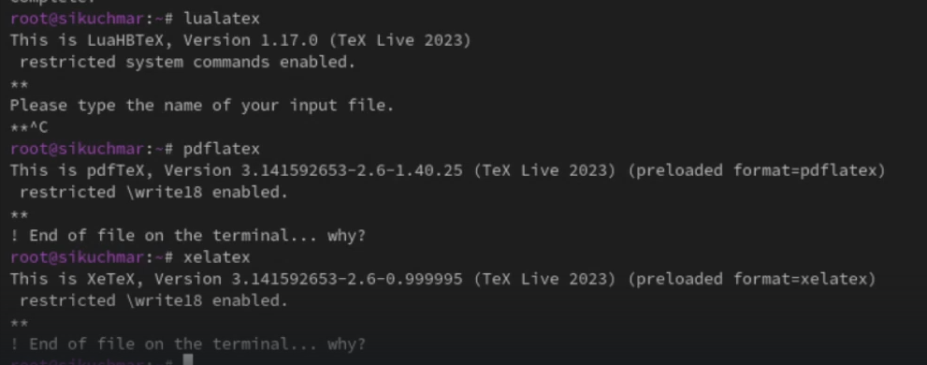

Рис. 29: Проверка после установки texlive

Домашнее задание. С помощью grep получим информацию о версии ядра Linux и частоте процессора (рис. 30).

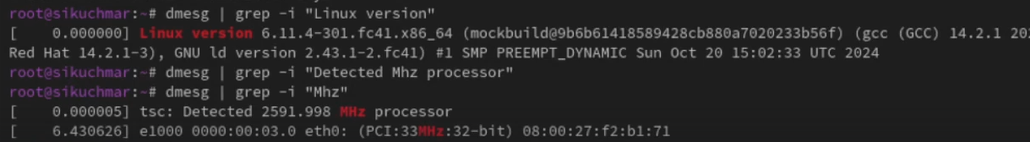

Рис. 30: Версия ядра Linux и частота процессора

С помощью grep получим информацию о модели процессора (рис. 31).

Рис. 31: Модель процессора

Рис. 31: Модель процессора

С помощью grep получим информацию о объёме доступной оперативной памяти (рис. 32).

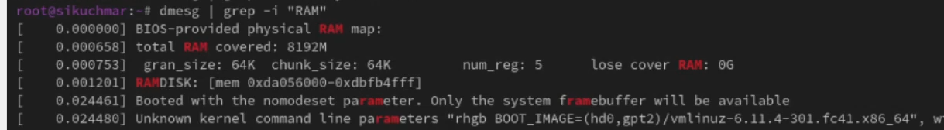

Рис. 32: Объём доступной оперативной памяти

С помощью grep получим информацию о типах обнаруженного гипервизора и файловой системы корневого раздела (рис. 33).

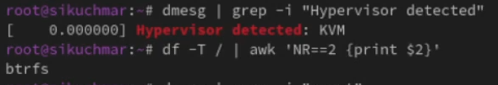

Рис. 33: Тип обнаруженного гипервизора и файловой системы корневого раздела

# 4 Выводы

В рамках лабораторной работы мы установили Linux на Virtualbox, получив практические навыки по установке ОС на диск, запуску инсталлятора, проведению обновлений, повышению удобства работы, настройке автоматического обновления, отключению SELinux, настройке раскладки клавиатуры, установке имени пользователя и хоста, а также установке необходимого ПО для работы с Markdown и пакета texlive, что позволит создать полноценное рабочее окружение для дальнейших исследований и разработок.